ПЛАТФОРМА ПОДЪЁМНАЯ
Модель 12Г272М1

Руководство по эксплуатации
12Г272М1-00-000 РЭ

г. Челябинск
СОДЕРЖАНИЕ
1 НАЗНАЧЕНИЕ ИЗДЕЛИЯ 3
2 ТЕХНИЧЕСКИЕ ДАННЫЕ 3
3 СОСТАВ ИЗДЕЛИЯ И КОМПЛЕКТНОСТЬ 4
4 УСТРОЙСТВО И РАБОТА ИЗДЕЛИЯ 4
5 РАЗМЕЩЕНИЕ И МОНТАЖ 8
6 УКАЗАНИЕ МЕР БЕЗОПАСНОСТИ 9
7 ПОРЯДОК РАБОТЫ 10
8 ВОЗМОЖНЫЕ НЕИСПРАВНОСТИ И СПОСОБЫ ИХ УСТРАНЕНИЯ 12
9 ТЕХНИЧЕСКОЕ ОБСЛУЖИВАНИЕ 14
10 ТРАНСПОРТИРОВАНИЕ И ХРАНЕНИЕ 14
11 ДЕЙСТВИЯ ПОТРЕБИТЕЛЕЙ ПО ИСТЕЧЕНИИ СРОКА СЛУЖБЫ ПЛАТФОРМЫ 15
12 СВИДЕТЕЛЬСТВО О ПРИЕМКЕ 16
13 ГАРАНТИЙНЫЕ ОБЯЗАТЕЛЬСТВА 17
14 СВЕДЕНИЯ О ЗАКРЕПЛЕНИИ ПЛАТФОРМЫ ПРИ ЭКСПЛУАТАЦИИ 19
15 РЕЗУЛЬТАТЫ ТЕХНИЧЕСКОГО ОСВИДЕТЕЛЬСТВОВАНИЯ И ИСПЫТАНИЯ ПЛАТФОРМЫ 20

НАЗНАЧЕНИЕ ИЗДЕЛИЯ
1.1 Платформа подъёмная, модель 12Г272М1 (в дальнейшем –платформа) предназначена для подъёма автомобилей на высоту до 1,6 м над уровнем пола при выполнении технического обслуживания и ремонта.
1.2 Платформа рассчитана на эксплуатацию внутри производственных помещений с температурой окружающей среды от +1ºС до +35ºС при относительной влажности воздуха не выше 80% при температуре +25ºС и соответствует исполнению УХЛ, категории размещения 4 по ГОСТ 15150-69.

ТЕХНИЧЕСКИЕ ДАННЫЕ
2.1 Тип | стационарный
2.2 Грузоподъёмность максимальная, т | 12
2.3 Способ подхвата | двухколейная платформа
2.4 Установленная мощность, кВт, не более | 4,0
2.5 Высота подъёма максимально (от уровня пола), мм | 1600
2.6 Максимальная высота подхвата (высота платформы в исходном положении), мм | 350
2.7 Скорость подъёма платформы с максимальным грузом, мм/с, не менее | 15
2.8 Скорость опускания платформы с максимальным грузом, мм/с | 15
2.9 Вид привода | электрогидравлический
2.10 Электропривод
Электродвигатель | АИР100L4У3
Ток | переменный, 3-х фазный
Потребляемая мощность, кВт | 4
Напряжение питания, В: | 380
Частота, Гц | 50
Синхронная частота вращения, мин ⁻¹ | 1500
2.11 Гидропривод | 2-х цилиндровый, с питанием от шестеренного насоса, с фиксатором (гидрзамками) поднятого положения и приводом поднятия предохранительных гребенок
- заправочная ёмкость, л | 70
- рабочая жидкость | Масло И-20А ГОСТ 20799-88
- максимальное давление подъема, МПа | 20
- максимальное давление в гидрозамках, МПа | 15
2.12 Габаритные размеры (без учета пульта управления), мм
- длина | 8900
- ширина | 2726
- высота в исходном положении | 350
- угол заезда, град. | 12
2.13 Масса, кг | 3500
2.14 Срок службы, лет | 8

СОСТАВ ИЗДЕЛИЯ И КОМПЛЕКТНОСТЬ
  - Платформа левая 1 шт.
  - Платформа правая 1 шт.
  - Скат 2 шт.
  - Поперечина 2 шт.
  - Пульт управления 1 шт.
  - Короб с трубопроводами 1 шт.
  - Трубопровод поперечный 2 шт.
  - Опора 4 шт.
  - Болт М16х130 16 шт.
  - Болт М16х45 16 шт.
  - Гайка М16 16 шт.
  - Шайба 16 32 шт.
  - Руководство по эксплуатации 12Г272М1-00-000 РЭ 1 экз.

Болты для крепления элементов подъемника к бетонному основанию (полу) в комплект поставки не входят.

УСТРОЙСТВО И РАБОТА ИЗДЕЛИЯ
Платформа (рис.1) представляет собой стационарный подъёмник, состоящий из основной части в виде шарнирного 4-х звенника с электрогидравлическим приводом.
Для въезда (съезда) автомобиля имеется два ската (поз. 5). Скаты крепятся к бетонному основанию (полу) на анкерные болты.
Основная часть подъемника состоит из 2-х платформ (поз. 1), представляющих собой сварные конструкции, покрытых полосами настила и соединенных между собой поперечинами (поз. 8 и 9); передних и задних стоек (поз. 2 и 3). Стойки осями соединены с неподвижными подошвами (поз. 4), которые крепятся к бетонному основанию на анкерные болты.

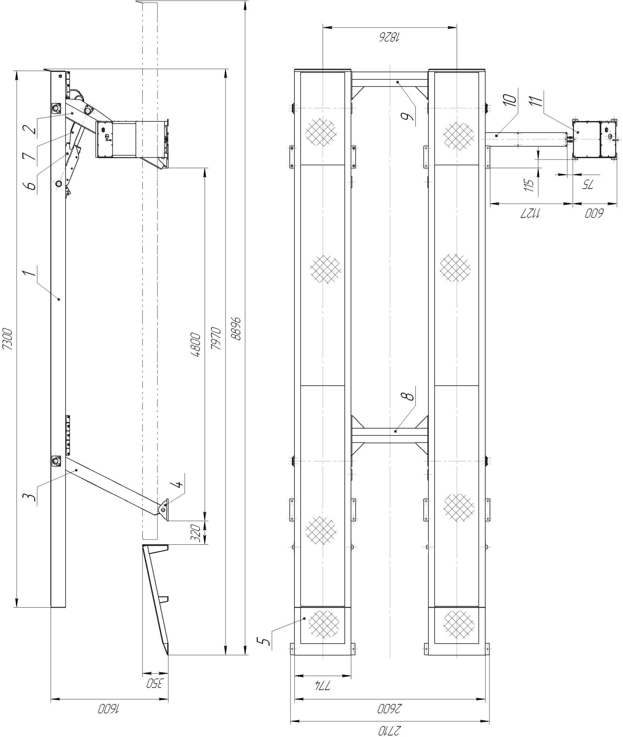

Рис.1 Общий вид платформы подъемной 12Г272М1

Подъем осуществляется двумя гидроцилиндрами (поз. 6). Для дополнительной безопасности на осях штоков гидроцилиндров установлены предохранительные гребенки (поз. 7) с гидравлическим приводом их подъема.
Пульт управления (поз. 11) выполнен единым блоком с гидростанцией. Пульт управления соединен с основной частью подъемника трубопроводами, закрытыми кожухом (поз. 10). Пульт управления и кожух с трубопроводами крепятся к бетонному основанию на анкерные болты.
Электропривод выполнен в соответствии со схемой электрической принципиальной (рис. 2) и состоит из электродвигателя и автоматического выключателя QF.

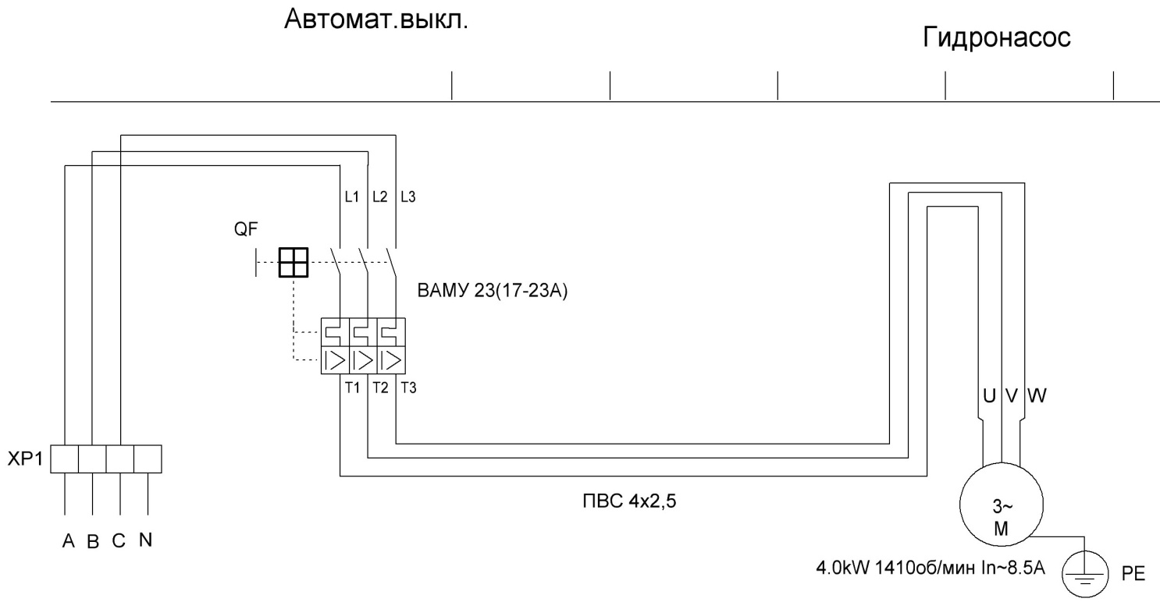

Рис. 2. Схема электрическая принципиальная 12Г272М1

Запуск и остановка электродвигателя осуществляется нажатием кнопок автоматического выключателя.
При возникновении токовой перегрузки или короткого замыкания двигателя тепловой расцепитель автоматического выключателя QF отключает двигатель для предотвращения выхода его из строя.
Силовой частью подъёмника является гидропривод, включающий насосную станцию и гидроцилиндры. Принципиальная схема гидросистемы представлена на рис. 3.
Забор масла из гидробака Б осуществляется через два сетчатых фильтра Ф.
Подача рабочей жидкости в систему осуществляется шестерённым насосом Н.
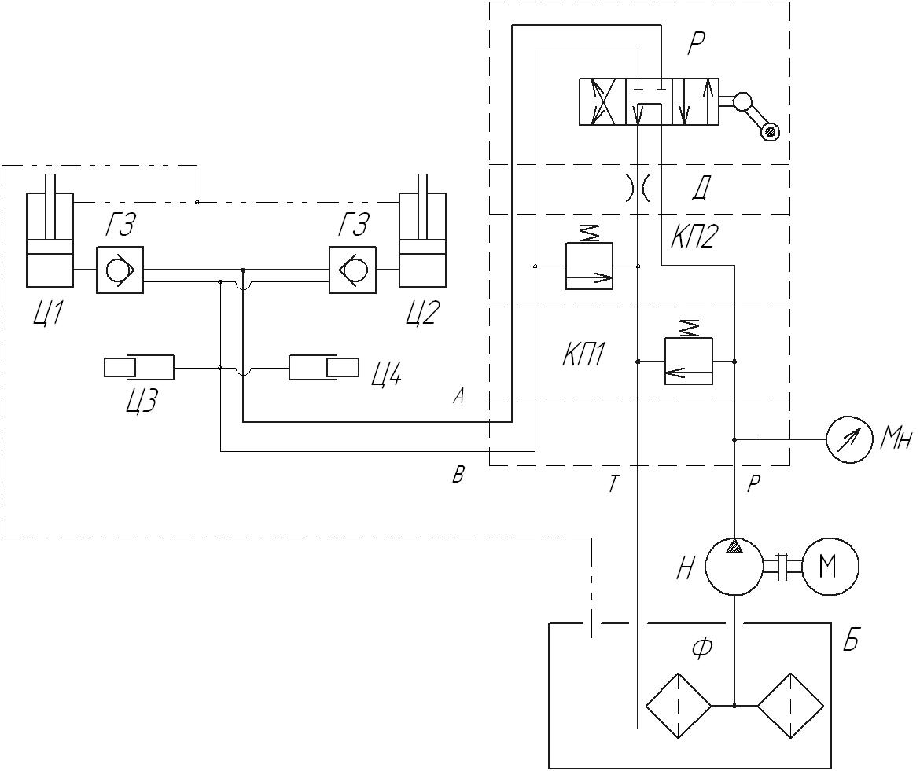

Рис. 3. Схема гидравлическая принципиальная 12Г272М1

Для управления потоком рабочей жидкости в гидросистеме используется трёхпозиционный гидрораспределитель Р с ручным управлением.
Подъём платформы происходит при включении распределителя Р в требуемое положение и создании насосом Н необходимого давления рабочей жидкости в рабочих полостях гидроцилиндров Ц1 и Ц2.
Удержание платформы подъёмника на требуемой высоте осуществляется за счёт запирания обратных управляемых клапанов (гидрозамков) ГЗ. Для дополнительной страховки в подъемнике используются предохранительные гребенки, привод которых осуществляется гидроцилиндрами Ц3 и Ц4.
При опускании платформы распределитель Р включается в требуемое положение; напорная линия соединяется с линией управления гидрозамками и цилиндрами гребенок, а магистраль, подключённая к цилиндрам Ц1 и Ц2 соединяется с линией слива.
Плавное опускание платформы достигается наличием постоянного дросселя Д, выполненного в виде калиброванного отверстия.
Для предотвращения перегрузки гидросистемы, предусмотрен предохранительный клапан КП1. Для предотвращения перегрузки гидрозамков и цилиндров гребенок, предусмотрен предохранительный клапан КП2. Настройка предохранительных клапанов КП производится при контрольных испытаниях, с помощью манометра Мн, устанавливаемого на распределительную плиту.

РАЗМЕЩЕНИЕ И МОНТАЖ
Платформа должна устанавливаться в закрытом отапливаемом помещении на горизонтальной площадке.
Место для установки подъемника выбирается с таким учетом, чтобы были обеспечены свободные проходы шириной не менее 800 мм от любой его точки при опущенной платформе.
Пол в помещении должен выдержать давление не менее 2 кг/см². Фундамент для платформы должен быть выполнен с отклонением от горизонтальности в любом направлении не более 2 мм на длине 1м. Используемый бетон должен соответствовать качеству марки 400 и иметь толщину не менее 180 мм.
Монтаж платформы осуществляется в следующей последовательности:
  - Правую и левую половины платформы (поз. 1, рис.1) установить на временные подставки (подкладки), высота которых обеспечит доступ для монтажа поперечин (поз. 8 и 9).
  - Смонтировать поперечины поз. 8 и 9.
  - Убрать временные подставки и опустить подъемник. Убедиться, что между платформой и подошвами находятся все опоры (рис. 4 поз. 1).
  - Удалить транспортные швеллеры и шпильки.
  - Через крайние отверстия в подошвах выполнить сверление бетонного основания и закрепить подошвы анкерами-шпильками Hilti HST M16x140/25 (в комплект поставки не входят). Допускается применение аналогичных по конструкции анкерных болтов других производителей, однако следует учесть, что у многих производителей диаметр резьбы меньше диаметра сверления бетона. Применение таких анкерных болтов НЕДОПУСТИМО!
  - При помощи грузоподъемных механизмов поднять платформу на необходимую высоту (но не менее 1 м) и убедится, что предохранительные гребенки защелкнулись.
  - В оставшихся отверстиях в подошвах установить анкеры-шпильки.

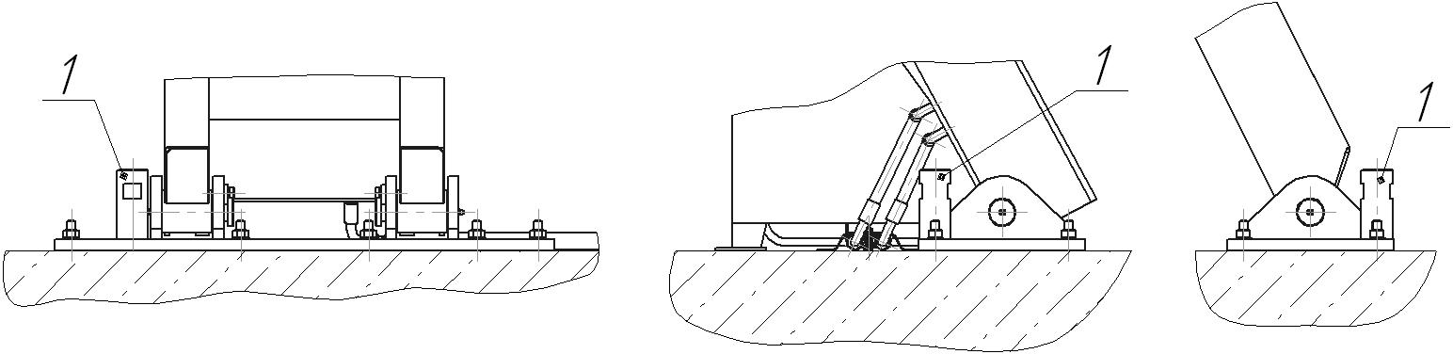

Рис. 4 Установка опор
  - С внутренней стороны подъемника на четырех анкерах-шпильках открутить гайки, убрать шайбы и закрутить на их место опоры (рис. 4 поз.1).
  - Внутри поперечины (поз. 9 рис. 1) смонтировать поперечные трубопроводы и соединить дренажные трубки.
  - Установить в проектное положение пульт управления и закрепить его анкерами-шпильками Hilti HST M10x90/10. Для строповки пульта управления необходимо снять боковые и верхнюю крышки.
  - Удалить заглушки с трубопроводов пульта управления.
  - Присоединить к пульту управления короб с трубами (рис. 1 поз. 10) и закрепить его анкерами-шпильками Hilti HST M8x75/10.
  - К трубопроводам присоединить, соблюдая маркировка, РВД основной части подъемника.
  - Присоединить к основной части подъемника трубку дренажа.
  - Выполнить подключение подъемника к электросети и заземлению.
  - Выполните кратковременное (1…2 секунды) включение и убедитесь в правильности подключения к электросети. Электродвигатель должен вращаться в направлении стрелки, указанной на его кожухе.
  - Выполните несколько пробных подъемов и опусканий платформы. Убедитесь в правильности работы всех систем и узлов подъемника. Убедитесь в отсутствии подтекания рабочей жидкости в соединениях гидросистемы. При пробных пусках возможны незначительные отклонения от нормальной работы гидросистемы из-за остатков воздуха в гидроцилиндрах, что не является неисправностью и устранится само после нескольких подъемов и опусканий платформы. Обратите внимание, что скорость опускания ненагруженной платформы ниже, чем указано в технической характеристике, что тоже не является неисправностью.
  - Установите в проектное положение скаты (рис. 1. поз. 5). Расстояние от верхней кромки ската до края платформы в опущенном состоянии 70 мм. Закрепите скаты анкерами-шпильками Hilti HST M12x115/20.

Все погрузочно-разгрузочные работы выполнять в строгом соответствии с требованиями «Правил устройства и безопасной эксплуатации грузоподъёмных кранов».
Все электромонтажные работы должны выполняться специалистом, имеющим соответствующую квалификацию. Электромонтажные работы должны выполняться в строгом соответствии с требованиями «Правил устройства электроустановок».

УКАЗАНИЕ МЕР БЕЗОПАСНОСТИ

  - К работе с платформой допускаются лица, изучившие руководство по эксплуатации, ознакомленные с устройством платформы, особенностями ее эксплуатации, прошедшие инструктаж по технике безопасности.
  - Платформа приказом по предприятию должна быть закреплена за лицом, ответственным за его эксплуатацию. Сведения о закреплении платформы должны быть отражены в руководстве по эксплуатации.
  - В процессе эксплуатации не реже одного раза в год должно проводиться полное переосвидетельствование платформы за исключением грузовых испытаний.
  - Результаты испытаний, технического освидетельствования должны быть отражены в руководстве по эксплуатации.
  - Перед въездом на платформу, автомобиль должен располагаться строго параллельно ей. В связи с тем, что платформа не имеет боковых ограничителей, въезжать на платформу следует с особой аккуратностью. Въезд разрешается только при визуальном контроле положения колес автомобиля работником автосервиса. Команды, которые подает работник автосервиса, должны быть видны, слышны и понятны водителю.
  - После въезда на платформу автомобиль должен быть зафиксирован, т.е. приведён в действие ручной стояночный тормоз, двигатель заглушен, под колеса установлены противооткатные упоры (в комплект поставки не входят).
  - Не реже одного раза в год производить проверку и измерение сопротивления изоляции электропроводки и заземления в соответствии с требованиями ПУЭ.
  - Запрещается:
- производить подъём или опускание платформы при нахождении людей в непосредственной близости, на ней, под ней, в автомобиле и т.п.;
- находиться под платформой или в непосредственной близости от нее при поднятых предохранительных гребенках;
- находится под платформой или автомобилем при высоте подъема платформы менее 500 мм от уровня пола;
- начинать работу при неполном уровне масла в маслобаке;
- начинать или продолжать работу при обнаружении негерметичности гидропривода;
- начинать или продолжать работу при обнаружении обильного количества масла в трубках дренажа (незначительное количество допускается);
- использовать платформу для подъема гусеничной техники или колесной техники с нагрузками на ось превышающими значения, установленные постановлением Правительства РФ № 272 от 15.04.11 г.

ПОРЯДОК РАБОТЫ

  - Произвести осмотр платформы. В случае обнаружения видимых неисправностей, к работе не приступать до устранения неисправности.
  - Проверить уровень масла в баке гидросистемы, при необходимости довести до нормы.
  - Установить автомобиль на платформу согласно п. 6.5 и 6.6.
  - Включите гидростанцию нажатием кнопки «Пуск».
  - Произвести подъём загруженной платформы нажатием рычага гидрораспределителя «Вверх» на высоту 500-550 мм, перевести рычаг в нейтральное положение и убедиться в чётком срабатывании гидрозамков, отсутствии подтеканий масла, правильной работе предохранительных гребенок.
  - Перевести рычаг гидрораспределителя в положение «Вверх» поднять платформу на необходимую высоту.
  - Удостовериться, что после подъёма платформа с автомобилем самопроизвольно не опускается. В случае обнаружения опускания, а также других неисправностей, отключить электроэнергию и вызвать дежурного механика.
  - Провести необходимые работы с автомобилем. Во время работы с автомобилем, если не требуется его подъем или опускание, выключите гидростанцию нажатием кнопки «Стоп». Помните, что постоянно работающая гидростанция приведет к излишнему расходу электроэнергии, перегреву рабочей жидкости и преждевременному износу деталей гидростанции.
  - Перед опусканием платформы вновь запустите гидростанцию. Необходимо убедится, что зубья предохранительной гребенки вышли из зацепления (расстояние между зубьями верхних и нижних гребенок не менее 5 мм в направлении оси гидроцилиндра). При необходимости вывести зубья из зацепления кратковременным переводом рычага гидрораспределителя в положение «вверх».
  - Перевести рычаг гидрораспределителя в положение «вниз». При этом обе верхних предохранительных гребенки должны подняться. Произвести опускание платформы с автомобилем.
  - Убрать автомобиль с платформы.
  - Выключить гидростанцию и на 3…5 секунд перевести рычаг гидрораспределителя в положение «Вверх». Верхние предохранительные гребенки опустятся. Эту операцию следует производить также после любого режима опускания до промежуточной высоты и последующей работе с автомобилем. От этого зависит ваша безопасность и долговечность работы подъемника. Гидросхема подъемника выполнена таким образом, что, после опускания платформы, гидроцилиндры подъема предохранительных гребенок находятся под давлением и гребенки находятся в верхнем положении.

ВОЗМОЖНЫЕ НЕИСПРАВНОСТИ И СПОСОБЫ ИХ УСТРАНЕНИЯ
Каждый подъемник перед отгрузкой многократно подвергается точным функциональным испытанием в производственных условиях, в том числе с перегрузкой. Кроме того, производится испытание на герметичность и проверка соответствия комплектности.
Если же при доставке будут обнаружены недостающие части или в ходе ввода в эксплуатацию будут выявлены неполадки, то исходя из нашего повседневного опыта, причиной этому в большинстве случаев выходит за пределы сферы нашего влияния.
Очень часто случается так, что если подъемник не работает, так как требуется, то причина кроется в невнимательности или в небольших проблемах. Почти во всех случаях определение причины неисправности составляет значительную часть задачи поиска неисправности. Вы (как эксперты автотранспортных средств) можете выполнить почти все эти задачи сами эффективно без особых затрат.
Просим вас не звонить сразу же в сервисную службу без предварительного контроля системы, даже во время гарантийного периода. В 95% случаев неисправности это не настоящий дефект, просто были проигнорированы инструкции по эксплуатации.

Наименование неисправности, внешнее проявление и дополнительные признаки | Вероятная  причина | Метод  устранения
1 | 2 | 3
При переводе рычага в положение «Вверх» и «Вниз» ничего не происходит, двигатель работает, манометр показывает давление менее 5 МПа | Электродвигатель вращается в обратную сторону | Изменить фазность подключения электродвигателя
 | Засорились фильтры | Промыть фильтры
При переводе рычага в одно из положений «Вверх» или «Вниз» платформа не поднимается или не опускается | Засорился гидрораспределитель | Промыть гидрораспределитель
При переводе рычага в одно из положений «Вверх» или «Вниз» манометр показывает недостаточное давление | Нарушена регулировка предохранительных клапанов | Выполнить регулировку клапанов
При переводе рычага в одно из положений «Вверх» или «Вниз» манометр показывает повышенное давление | Засорились предохранительные клапаны | Промыть предохранительные клапаны
Медленное опускание нагруженной платформы | Засорился дроссель | Промыть дроссель
Поднятая платформа после остановки самопроизвольно опускается до упора на зубья предохранительных гребенок, в трубках дренажа присутствует значительное количество масла | Износ штоковых уплотнений гидроцилиндров | Заменить уплотнения
Платформа поднимается не на полную высоту | Низкий уровень масла в гидробаке | Долить масло
Платформа поднимается и опускается рывками | Попадание воздуха в гидросистему | Снять автомобиль с платформы и выполнить несколько полных подъемов и опусканий
 | Заедание в шарнирах стоек | Выполнить смазку шарниров

ТЕХНИЧЕСКОЕ ОБСЛУЖИВАНИЕ
Платформу требуется регулярно чистить, смазывать и дозаправлять рабочей жидкостью.
Один раз в неделю проверять количество масла в баке и недостающее дозаправлять.
Перед каждой сменой проверять визуально герметичность гидравлической системы. Ослабленные соединения подтянуть. Повреждённые РВД необходимо незамедлительно заменить.
Один раз в год выполнить промывку гидробака и фильтров, полностью заменить рабочую жидкость во всей гидравлической системе.

Карта смазки

Точка смазки | Кол-во точек | Смазка | Периодичность смазки | Способ смазки | Кол-во ГСМ, кг
 |  |  |  |  | Норма заправки | Всего на  платформу
Оси 4-х звенника | 16 | Литол-24 | 6 мес. | Через пресс-масленку до выдавливания чистой смазки | 0.10 | 1,60
Оси гидроцилиндров | 4 | То же | То же | То же | 0.05 | 0.10

ТРАНСПОРТИРОВАНИЕ И ХРАНЕНИЕ
Платформы могут транспортироваться всеми видами транспорта.
Платформы должны транспортироваться в части воздействия механических факторов в условиях “Л” по ГОСТ 23170-78, в части воздействия климатических факторов - по условиям хранения 8 ГОСТ 15150-69.
При транспортировке платформа подъемная должна быть предохранена от механических повреждений.
Платформа может храниться под навесом или в не отапливаемом складе. Хранение должно производиться по группе 5 ГОСТ 15150-69.
Вариант защиты ВЗ-1 по ГОСТ 9.014-78.

ДЕЙСТВИЯ ПОТРЕБИТЕЛЕЙ ПО ИСТЕЧЕНИИ СРОКА СЛУЖБЫ ПЛАТФОРМЫ
По истечении срока службы платформы руководитель предприятия назначает комиссию для проведения полного технического освидетельствования платформы на соответствие техническим данным (раздел 2 Руководства по эксплуатации) с обязательным измерением сопротивления изоляции силовых цепей (не менее 0,5 МОм), сопротивления между заземляющим болтом и металлическими не токоведущими частями установки, которые могут оказаться под напряжением (не более 0,1 Ом).
При освидетельствовании платформы также требуется выполнить грузовые испытания на соответствие требованиями п. 4.3.9 ГОСТ 31489-2012.
При положительных результатах освидетельствования комиссия дает разрешение на дальнейшую эксплуатацию в течение одного года, по истечении которого вновь проводится техническое освидетельствование. Результаты освидетельствования заносятся в руководство по эксплуатации.
Если подтвердить технические данные не представляется возможным, платформа подлежит утилизации в установленном порядке (в соответствии с ГОСТ 30167-95).
Эксплуатация платформы не прошедшей освидетельствования или имеющей неподтвержденные технические данные ЗАПРЕЩАЕТСЯ из-за возможного травмирования обслуживающего персонала.

СВИДЕТЕЛЬСТВО О ПРИЕМКЕ
Платформа подъемная модели 12Г272М1, заводской №____________
признана годной для эксплуатации
Дата выпуска “___” _____________ ______г.
Начальник ОТК
____________ “___” _____________ ______ г.
Начальник цеха
___________ “___” ______________ ______г.

М.П.

ГАРАНТИЙНЫЕ ОБЯЗАТЕЛЬСТВА
Предприятие-изготовитель гарантирует исправную работу подъемной платформы в течение одного года со дня получения заказчиком при условии эксплуатации его в точном соответствии с требованиями руководства по эксплуатации, но не более 18 месяцев со дня отгрузки заказчику.
ООО «Челябинский завод автосервисного оборудования», предоставляет гарантию и согласно восстанавливать (ремонтировать) или заменять дефектные компоненты бесплатно в течение гарантийного срока (один год) при условии, что изделие возвращено на ООО «Челябинский завод автосервисного оборудования» напрямую или через сервисного представителя ООО «Челябинский завод автосервисного оборудования», или изделие отремонтировано и/или установлено сервисным представителем.
Гарантийное обслуживание и обеспечение гарантийными запасными частями производится напрямую или силами сервисного представителя ООО «Челябинский завод автосервисного оборудования» .
Гарантийные обязательства имеют силу в случае:
-оборудование поставлено официальным дилером ООО «Челябинский завод автосервисного оборудования», установлено и введено в эксплуатацию сервисным представителем ООО «Челябинский завод автосервисного оборудования».
В данном случае сервисный представитель ООО «Челябинский завод автосервисного оборудования» и заказчик подписывают в двустороннем порядке «Акт запуска в эксплуатацию».

НЕ ПОКРЫВАЮТСЯ ГАРАНТИЕЙ!
Повреждения оборудования, вызванные:
- заменой деталей оборудования на неоригинальные
- вследствие небрежного обращения с оборудованием
- несоблюдением указаний данной инструкции

Настоящая гарантия не действительна в случаях, когда неисправности вызваны:
- неправильным использованием, износом, ремонтом и наладкой, если они произведены не сервисным представителем ООО «Челябинский завод автосервисного оборудования».
- установкой, адаптацией, модификацией или эксплуатацией с нарушением технических условий и требований безопасности.
Настоящая гарантия не распространяется на периодическое обслуживание, ремонт или замену частей в связи с их нормальным износом.
Настоящая гарантия не распространяется на аппаратуру с измененным, удаленным, стертым и т.п. серийным номером.
Действие настоящей гарантии не распространяется на детали, обладающие ограниченным сроком использования.

НИ В КОЕМ СЛУЧАЕ ИЗГОТОВИТЕЛЬ НЕ НЕСЕТ ОТВЕТСТВЕННОСТИ ЗА СОПУТСТВУЮЩИЕ УБЫТКИ ИЛИ УПУЩЕННУЮ ВЫГОДУ ПО ПРИЧИНЕ НЕИСПРАВНОСТИ ОБОРУДОВАНИЯ.

СВЕДЕНИЯ О ЗАКРЕПЛЕНИИ ПЛАТФОРМЫ ПРИ ЭКСПЛУАТАЦИИ
Должность | Фамилия лица, ответственного за эксплуатацию | Номер и дата приказа | Подпись ответственного лица

РЕЗУЛЬТАТЫ ТЕХНИЧЕСКОГО ОСВИДЕТЕЛЬСТВОВАНИЯ И ИСПЫТАНИЯ ПЛАТФОРМЫ
Дата | Результаты освидетельствования и испытаний | Срок след. освидетельствования | Должность, фамилия, подпись лица, проводившего освидетельствование

